ФЕДЕРАЛЬНОЕ УЧЕБНО-МЕТОДИЧЕСКОЕ ОБЪЕДИНЕНИЕ
В СИСТЕМЕ ВЫСШЕГО ОБРАЗОВАНИЯ ПО УГСН
36.00.00 ВЕТЕРИНАРИЯ И ЗООТЕХНИЯ

Примерная основная образовательная программа

Специальность
36.05.01 Ветеринария

Уровень высшего образования
специалитет

Зарегистрировано в государственном реестре примерных основных образовательных программ под номером ________

2019 год
СОДЕРЖАНИЕ
Раздел 1. ОБЩИЕ ПОЛОЖЕНИЯ 4
1.1. Назначение примерной основной образовательной программы 4
1.2. Нормативные документы. 4
1.3. Перечень сокращений, используемых в тексте ПООП 5
Раздел 2. ХАРАКТЕРИСТИКА ПРОФЕССИОНАЛЬНОЙ ДЕЯТЕЛЬНОСТИ ВЫПУСКНИКОВ 5
2.1. Общее описание профессиональной деятельности выпускников 5
2.2. Перечень профессиональных стандартов, соотнесенных с ФГОС 6
2.3. Перечень основных задач профессиональной деятельности выпускников (по типам) 7
Раздел 3. ОБЩАЯ ХАРАКТЕРИСТИКА ОБРАЗОВАТЕЛЬНЫХ ПРОГРАММ, РЕАЛИЗУЕМЫХ В РАМКАХ СПЕЦИАЛЬНОСТИ 36.05.01 ВЕТЕРИНАРИЯ 9
3.1. Направленности (профили) образовательных программ в рамках направления подготовки (специальности): 9
3.2. Квалификация, присваиваемая выпускникам образовательных программ 9
3.3. Объем программы 9
3.4. Формы обучения 9
3.5. Срок получения образования 9
Раздел 4. ПЛАНИРУЕМЫЕ РЕЗУЛЬТАТЫ ОСВОЕНИЯ ОБРАЗОВАТЕЛЬНОЙ ПРОГРАММЫ 10
4.1. Требования к планируемым результатам освоения образовательной программы, обеспечиваемым дисциплинами (модулями) и практиками обязательной части 10
4.1.1. Универсальные компетенции выпускников и индикаторы их достижения 10
4.1.2. Общепрофессиональные компетенции выпускников и индикаторы их достижения 13
4.1.3. Обязательные профессиональные компетенции выпускников и индикаторы их достижения 16
4.2. Рекомендуемые профессиональные компетенции выпускников и индикаторы их достижения 21
Раздел 5. ПРИМЕРНАЯ СТРУКТУРА И СОДЕРЖАНИЕ ОПОП 23
5.1. Рекомендуемый объем обязательной части образовательной программы 23
5.2. Рекомендуемые типы практики 23
5.3. Примерный учебный план и примерный календарный учебный график 24
5.4. Примерные программы дисциплин (модулей) и практик 30
5.5. Рекомендации по разработке фондов оценочных средств для промежуточной аттестации по дисциплине (модулю) или практике 34
5.6. Рекомендации по разработке программы государственной итоговой аттестации 44
Раздел 6. ПРИМЕРНЫЕ УСЛОВИЯ ОСУЩЕСТВЛЕНИЯ ОБРАЗОВАТЕЛЬНОЙ ДЕЯТЕЛЬНОСТИ ПО ОПОП 45
Раздел 7. СПИСОК РАЗРАБОТЧИКОВ ПООП 48
Приложение 1 49
Приложение 2 50

Раздел 1. ОБЩИЕ ПОЛОЖЕНИЯ

1.1. Назначение примерной основной образовательной программы
Назначение примерной основной образовательной программы по специальности 36.05.01 Ветеринария и уровню высшего образования специалитет (далее – ПООП, примерная программа).
Примерная основная образовательная программа специалитета предназначена для осуществления образовательного процесса по специальности 36.05.01 Ветеринария в соответствии с ФЗ № 273 от 29.12.2012 «Об образовании в Российской Федерации» и представляет собой комплекс основных характеристик образования (объем, содержание, планируемые результаты), организационно-педагогических условий и форм аттестации, который представлен в виде учебного плана, календарного учебного графика, рабочих программ учебных предметов, курсов, дисциплин (модулей), иных компонентов, а также оценочных и методических материалов.
Примерная программа, прошедшая в установленном порядке экспертизу и одобренная ФУМО по УГСН, размещается в Реестре ПООП, являющимся государственным информационным ресурсом. Согласно законодательной норме ПООП должна быть учтена при разработке образовательных программ организациями, реализующими ОПОП на основе ФГОС ВО.

1.2. Нормативные документы.
- Федеральный закон от 29 декабря 2012 года № 273-ФЗ «Об образовании в Российской Федерации»;
- Порядок разработки примерных основных образовательных программ, проведения их экспертизы и ведения реестра примерных основных образовательных программ, утвержденный приказом Минобрнауки России от 28 мая 2014 года № 594;
- Федеральный государственный образовательный стандарт по специальности 36.05.01 Ветеринария и уровню высшего образования специалитет, утвержденный приказом Минобрнауки России от 22.09.2017 г. № 974 (далее – ФГОС ВО);
- Порядок организации и осуществления образовательной деятельности по образовательным программам высшего образования – программам бакалавриата, программам специалитета, программам магистратуры, утвержденный приказом Минобрнауки России от 05 апреля 2017 года № 301 (далее – Порядок организации образовательной деятельности);
- Порядок проведения государственной итоговой аттестации по образовательным программам высшего образования – программам бакалавриата, программам специалитета и программам магистратуры, утвержденный приказом Минобрнауки России от 29 июня 2015 г. № 636;
- Положение о практике обучающихся, осваивающих основные профессиональные образовательные программы высшего образования, утвержденное приказом Минобрнауки России от 27 ноября 2015 г. № 1383;

1.3. Перечень сокращений, используемых в тексте ПООП
1. ОПК – общепрофессиональная компетенция
2. ОПОП – основная профессиональная образовательная программа
3. ОТФ – обобщенная трудовая функция
4. ПД – профессиональная деятельность
5. ПК – профессиональная компетенция
6. ПС – профессиональный стандарт
7. ПООП – примерная основная образовательная программа
8. УК – универсальная компетенция
9. ФГОС ВО – федеральный государственный образовательный стандарт высшего образования
10. з.е. – зачетная единица

Раздел 2. ХАРАКТЕРИСТИКА ПРОФЕССИОНАЛЬНОЙ ДЕЯТЕЛЬНОСТИ ВЫПУСКНИКОВ

2.1. Общее описание профессиональной деятельности выпускников
Области профессиональной деятельности и (или) сферы профессиональной деятельности, в которых выпускники, освоившие программу специалитета, могут осуществлять профессиональную деятельность: 01 Образование и наука (в сфере профессионального обучения, профессионального образования и дополнительного профессионального образования, в сфере научных исследований), 13 Сельское хозяйство (в сфере сохранения и обеспечения здоровья животных, профилактики и лечения всех видов животных, в том числе птиц, пчел, рыб и гидробионтов, улучшении продуктивных качеств животных, ветеринарного контроля, судебно-ветеринарной и ветеринарно-санитарной экспертизы).
Выпускники могут осуществлять профессиональную деятельность в других областях и (или) сферах профессиональной деятельности при условии соответствия уровня их образования и полученных компетенций требованиям к квалификации работника.
Типы задач профессиональной деятельности выпускников: врачебный, экспертно-контрольный, научно-образовательный.
Перечень основных объектов (или областей знания) профессиональной деятельности выпускников: сельскохозяйственные, домашние, лабораторные, экзотические, дикие и промысловые животные, птицы, пчелы, рыбы, гидробионты и другие объекты морского и речного промысла, клеточные культуры, микробиологические и вирусные штаммы, сырье и готовая продукция животного и растительного происхождения, продукция пчеловодства, корма и кормовые добавки, места их заготовки и хранения, лекарственные средства и биологические препараты, технологические линии по производству препаратов, продуктов и кормов, помещения для содержания животных, пастбища, водоемы, убойные пункты, скотомогильники, транспортные средства для перевозки животных, продукции животного и растительного происхождения, а также предприятия по производству, переработке, хранению, реализации пищевых продуктов и кормов животного и растительного происхождения, нормативная, сопроводительная и научно-техническая документация, индексируемые базы данных, образовательные программы и образовательный процесс в системе ВО, СПО и ДО.

2.2. Перечень профессиональных стандартов, соотнесенных с ФГОС
Перечень профессиональных стандартов (при наличии), соотнесенных с федеральным государственным образовательным стандартом по направлению подготовки, приведен в Приложении 1. Перечень обобщённых трудовых функций и трудовых функций, имеющих отношение к профессиональной деятельности выпускника программ специалитета по специальности 36.05.01 Ветеринария, представлен в Приложении 2.

2.3. Перечень основных задач профессиональной деятельности выпускников (по типам)
Таблица 2.1
Область профессиональной деятельности  (по Реестру Минтруда) | Типы задач профессиональной деятельности | Задачи профессиональной деятельности | Объекты профессиональной деятельности  (или области знания)  (при необходимости)
13 Сельское хозяйство | Врачебный | 1. Профилактика, диагностика болезней различной этиологии и лечение животных | Сельскохозяйственные, домашние, лабораторные, экзотические, дикие и промысловые животные, птицы, пчелы, рыбы, гидробионты и другие объекты морского и речного промысла
13 Сельское хозяйство | Врачебный | 2. Охрана населения от болезней, общих для человека и животных | Сельскохозяйственные, домашние, лабораторные, экзотические, дикие и промысловые животные, птицы, пчелы, рыбы, гидробионты и другие объекты морского и речного промысла; помещения для содержания животных, пастбища, водоемы, убойные пункты, скотомогильники; транспортные средства для перевозки животных, продукции животного и растительного происхождения; предприятия по производству, переработке, хранению, реализации пищевых продуктов и кормов животного и растительного происхождения
13 Сельское хозяйство | Врачебный | 3. Эффективное использование лекарственного сырья, лекарственных препаратов, биологически активных добавок; участие в разработке новых методов, способов и приемов изготовления и контроля качества лекарственных средств | Лекарственные средства и биологические препараты, технологические линии по производству препаратов.
13 Сельское хозяйство | Экспертно-контрольный | 4. Консультативная деятельность в области профилактики, диагностики болезней и лечения животных, ветеринарно-санитарной экспертизы, судебно-ветеринарной экспертизы, организации ветеринарного дела | Сельскохозяйственные, домашние, лабораторные, экзотические, дикие и промысловые животные, птицы, пчелы, рыбы, гидробионты и другие объекты морского и речного промысла; нормативная, сопроводительная и научно-техническая документация
13 Сельское хозяйство | Экспертно-контрольный | 5. Ветеринарно-санитарный контроль продуктов и сырья животного и растительного происхождения, продукции пчеловодства и водного промысла | Сельскохозяйственные, домашние, лабораторные, экзотические, дикие и промысловые животные, птицы, пчелы, рыбы, гидробионты и другие объекты морского и речного промысла; клеточные культуры, микробиологические и вирусные штаммы, сырье и готовая продукция животного и растительного происхождения; продукция пчеловодства, корма и кормовые добавки, места их заготовки и хранения; помещения для содержания животных, пастбища, водоемы, убойные пункты, скотомогильники; транспортные средства для перевозки животных, продукции животного и растительного происхождения, технологические линии по производству продуктов и кормов; предприятия по производству, переработке, хранению, реализации пищевых продуктов и кормов животного и растительного происхождения
 | Экспертно-контрольный | 6. Менеджмент в ветеринарной деятельности | Нормативная, сопроводительная и научно-техническая документация (трудовое законодательство, нормативные правовые акты по охране труда, должностные инструкции для среднего и младшего персонала)
01 Образование и наука | Научно-образовательный | 7. Внедрение инновационных технологий в области ветеринарии и животноводства | Научно-техническая документация (методические указания, рекомендации), индексируемые базы данных
01 Образование и наука | Научно-образовательный | 8. Подготовка и переподготовка специалистов | Образовательные программы и образовательный процесс в системе ВО, СПО и ДО

Раздел 3. ОБЩАЯ ХАРАКТЕРИСТИКА ОБРАЗОВАТЕЛЬНЫХ ПРОГРАММ, РЕАЛИЗУЕМЫХ В РАМКАХ СПЕЦИАЛЬНОСТИ 36.05.01 ВЕТЕРИНАРИЯ

3.1. Направленности (профили) образовательных программ в рамках направления подготовки (специальности):
Организация вправе устанавливать профиль (направленности) образовательной программы специалитета, учитывая природные и социально-экономические условия региона и материально-технические возможности Организации, в соответствии с требованиями ФГОС по специальности 36.05.01 Ветеринария.

3.2. Квалификация, присваиваемая выпускникам образовательных программ
Квалификация, присваиваемая выпускникам образовательных программ: ветеринарный врач.

3.3. Объем программы
Объем программы 300 з.е.

3.4. Формы обучения
Формы обучения: очная, очно-заочная и заочная формы.

3.5. Срок получения образования
Срок получения образования:
- при очной форме обучения 5 лет,
- при очно-заочной форме обучения 5 лет и 6 месяцев,
- при заочной форме обучения 6 лет.

Раздел 4. ПЛАНИРУЕМЫЕ РЕЗУЛЬТАТЫ ОСВОЕНИЯ ОБРАЗОВАТЕЛЬНОЙ ПРОГРАММЫ

4.1. Требования к планируемым результатам освоения образовательной программы, обеспечиваемым дисциплинами (модулями) и практиками обязательной части

4.1.1. Универсальные компетенции выпускников и индикаторы их достижения
Таблица 4.1
Категория универсальных компетенций | Код и наименование универсальной компетенции | Код и наименование индикатора достижения универсальной компетенции
Системное и критическое мышление | УК-1. Способен осуществлять критический анализ проблемных ситуаций на основе системного подхода, вырабатывать стратегию действий | Знать: методы критического анализа и оценки современных научных достижений; основные принципы критического анализа.  Уметь: получать новые знания на основе анализа, синтеза и др.; собирать и обобщать данные по актуальным научным проблемам, относящимся к профессиональной области; осуществлять поиск информации и решений на основе действий, эксперимента и опыта.  Владеть: исследованием проблемы профессиональной деятельности с применением анализа, синтеза и других методов интеллектуальной деятельности; выявлением проблем и использованием адекватных методов для их решения; демонстрированием оценочных суждений в решении проблемных профессиональных ситуаций.
Разработка и реализация проектов | УК-2. Способен управлять проектом на всех этапах его жизненного цикла | Знать: методы представления и описания результатов проектной деятельности; методы, критерии и параметры оценки результатов выполнения проекта; принципы, методы и требования, предъявляемые к проектной работе.  Уметь: обосновывать теоретическую и практическую значимость полученных результатов; проверять и анализировать проектную документацию; прогнозировать развитие процессов в проектной профессиональной области; выдвигать инновационные идеи и нестандартные подходы к их решению в целях реализации проекта; рассчитывать качественные и количественные результаты, сроки выполнения проектной работы.  Владеть: управлением проектами в области соответствующей профессиональной деятельности; распределением заданий и мотивацией к достижению целей; управлением разработкой технического задания проекта, управлением реализации профильной проектной работы и процессом обсуждения и доработки проекта; участием в разработке технического задания проекта, разработкой программы реализации проекта в профессиональной области; организацией проведения профессионального обсуждения проекта, участием в ведении проектной документации; проектированием плана-графика реализации проекта; определением требований к результатам реализации проекта.
Командная работа и лидерство | УК-3. Способен организовывать и руководить работой команды, вырабатывая командную стратегию для достижения поставленной цели | Знать: проблемы подбора эффективной команды; основные условия эффективной командной работы; основы стратегического управления человеческими ресурсами, нормативные правовые акты, касающиеся организации и осуществления профессиональной деятельности; модели организационного поведения, факторы формирования организационных отношений; стратегии и принципы командной работы, основные характеристики организационного климата и взаимодействия членов команды в организации.  Уметь: определять стиль управления и эффективность руководства командой; вырабатывать командную стратегию; применять принципы и методы организации командной деятельности; выбирать методы и методики исследования профессиональных практических задач.  Владеть: организацией и управлением командным взаимодействием в решении поставленных целей; созданием команды для выполнения практических задач; участием в разработке стратегии командной работы; умением работать в команде.
Коммуникация | УК-4. Способен применять современные коммуникативные технологии, в том числе на иностранном(ых) языке(ах), для академического и профессионального взаимодействия | Знать: компьютерные технологии и информационную инфраструктуру в организации; коммуникации в профессиональной этике; факторы улучшения коммуникации в организации, коммуникационные технологии в профессиональном взаимодействии; характеристики коммуникационных потоков; значение коммуникации в профессиональном взаимодействии; методы исследования коммуникативного потенциала личности; современные средства информационно-коммуникационных технологий.  Уметь: создавать на русском и иностранном языках письменные тексты научного и официально-делового стилей речи по профессиональным вопросам; исследовать прохождение информации по управленческим коммуникациям; определять внутренние коммуникации в организации.  Владеть: принципами формирования системы коммуникации; анализировать систему коммуникационных связей в организации осуществлением устных и письменных коммуникаций, в том числе на иностранном языке; представлением планов и результатов собственной и командной деятельности с использованием коммуникативных технологий; технологией построения эффективной коммуникации в организации; передачей профессиональной информации в информационно-телекоммуникационных сетях; использованием современных средств информационно-коммуникационных технологий.
Межкультурное взаимодействие | УК-5. Способен анализировать и учитывать разнообразие культур в процессе межкультурного взаимодействия | Знать: психологические основы социального взаимодействия; направленного на решение профессиональных задач; основные принципы организации деловых контактов; методы подготовки к переговорам, национальные, этнокультурные и конфессиональные особенности и народные традиции населения; основные концепции взаимодействия в организации, особенности дидактического взаимодействия.  Уметь: грамотно, доступно излагать профессиональную информацию в процессе межкультурного взаимодействия; соблюдать этические нормы и права человека; анализировать особенности социального взаимодействия с учетом национальных, этнокультурных, конфессиональных особенностей.  Владеть: организацией продуктивного взаимодействия в профессиональной среде с учетом национальных, этнокультурных, конфессиональных особенностей; преодолением коммуникативных, образовательных, этнических, конфессиональных и других барьеров в процессе межкультурного взаимодействия; выявлением разнообразия культур в процессе межкультурного взаимодействия.
Самоорганизация и саморазвитие  (в том числе здоровьесбережение) | УК-6. Способен определять и реализовывать приоритеты собственной деятельности и способы ее совершенствования на основе самооценки и образования в течение всей жизни | Знать: содержание процессов самоорганизации и самообразования, их особенности и технологии реализации, исходя из целей совершенствования профессиональной деятельности.  Уметь: самостоятельно строить процесс овладения отобранной и структурированной информацией.  Владеть: приемами саморегуляции психоэмоциональных и функциональных состояний.
 | УК-7. Способен поддерживать должный уровень физической подготовленности для обеспечения полноценной социальной и профессиональной деятельности | Знать: основные средства и методы физического воспитания.  Уметь: подбирать и применять методы и средства физической культуры для совершенствования основных физических качеств.  Владеть: методами и средствами физической культуры для обеспечения полноценной социальной и профессиональной деятельности.
Безопасность жизнедеятельности | УК-8. Способен создавать и поддерживать безопасные условия жизнедеятельности, в том числе при возникновении чрезвычайных ситуаций | Знать: последствия воздействия вредных и опасных факторов на организм животных, человека и природную среду, методы и способы защиты от них.  Уметь: принимать решения по обеспечению безопасности в условиях производства и чрезвычайных ситуациях.  Владеть: навыками по обеспечению безопасности в системе «человек-животные-среда обитания».

4.1.2. Общепрофессиональные компетенции выпускников и индикаторы их достижения
Таблица 4.2
Категория общепрофессиональных компетенций | Код и наименование общепрофессиональной компетенции | Код и наименование индикатора достижения общепрофессиональной компетенции
Общепрофессиональные навыки | ОПК-1. Способен определять биологический статус и нормативные клинические показатели органов и систем организма животных | Знать: технику безопасности и правила личной гигиены при обследовании животных, способы их фиксации; схемы клинического исследования животного и порядок исследования отдельных систем организма; методологию распознавания патологического процесса.  Уметь: собирать и анализировать анамнестические данные, проводить лабораторные и функциональные исследования необходимые для определения биологического статуса животных.  Владеть: практическими навыками по самостоятельному проведению клинического обследования животного с применением классических методов исследований.
Учёт факторов внешней среды | ОПК-2. Способен интерпретировать и оценивать в профессиональной деятельности влияние на физиологическое состояние организма животных природных, социально-хозяйственных, генетических и экономических факторов | Знать: экологические факторы окружающей среды, их классификацию и характер взаимоотношений с живыми организмами; основные экологические понятия, термины и законы биоэкологии; межвидовые отношения животных и растений, хищника и жертвы, паразитов и хозяев; экологические особенности некоторых видов патогенных микроорганизмов; механизмы влияния антропогенных и экономических факторов на организм животных.  Уметь: использовать экологические факторы окружающей среды и законы экологии в с/х производстве; применять достижения современной микробиологии и экологии микроорганизмов в животноводстве и ветеринарии в целях профилактики инфекционных и инвазионных болезней и лечения животных; использовать методы экологического мониторинга при экологической экспертизе объектов АПК и производстве с/х продукции; проводить оценку влияния на организм животных антропогенных и экономических факторов.  Владеть: представлением о возникновении живых организмов, уровнях организации живой материи, о благоприятных и неблагоприятных факторах, влияющих на организм; основой изучения экологического познания окружающего мира, законов развития природы и общества; навыками наблюдения, сравнительного анализа, исторического и экспериментального моделирования воздействия антропогенных и экономических факторов на живые объекты; чувством ответственности за свою профессию.
Правовые основы профессиональной деятельности | ОПК-3. Способен осуществлять и совершенствовать профессиональную деятельность в соответствии с нормативно-правовыми актами в сфере АПК | Знать: основы национального и международного ветеринарного законодательства, конкретные правила и положения, регулирующие ветеринарную деятельность на местном, национальном и международном уровнях.  Уметь: находить современную актуальную и достоверную информацию о ветеринарном законодательстве, правилах и положениях, регулирующих ветеринарную деятельность в том или ином регионе и/или стране.  Владеть: нормативно-правовой базой и этическими нормами при осуществлении профессиональной деятельности.
Современные технологии, оборудование и научные основы профессиональной деятельности | ОПК-4. Способен использовать в профессиональной деятельности методы решения задач с применением современного оборудования при разработке новых технологий и использовать современную профессиональную методологию для проведения экспериментальных исследований и интерпретации их результатов | Знать: технические возможности современного специализированного оборудования, методы решения задач профессиональной деятельности.  Уметь: применять современные технологии и методы исследований в профессиональной деятельности, интерпретировать полученные результаты.  Владеть: навыками работы со специализированным оборудованием для реализации поставленных задач при проведении исследований и разработке новых технологий.
Представление результатов профессиональной деятельности | ОПК-5. Способен оформлять специальную документацию, анализировать результаты профессиональной деятельности и представлять отчетные документы с использованием специализированных баз данных | Знать: современное программное обеспечение, базовые системные программные продукты и пакеты прикладных программ; технические средства реализации информационных процессов.  Уметь: применять новые информационные технологии для решения поставленных задач в своей профессиональной деятельности, работать со специализированными информационными базами данных.  Владеть: навыками работы с операционной системой, с текстовыми и табличными процессорами, с системами управления базами данных, с информационно-поисковыми системами в Интернете.
Анализ рисков здоровью человека и животных | ОПК-6. Способен анализировать, идентифицировать и осуществлять оценку опасности риска возникновения и распространения болезней | Знать: существующие программы профилактики и контроля зоонозов, контагиозных заболеваний, эмерджентных или вновь возникающих инфекций, применение систем идентификации животных, трассировки и контроля со стороны соответствующих ветеринарных служб.  Уметь: проводить оценку риска возникновения болезней животных, включая импорт животных и продуктов животного происхождения и прочих мероприятий ветеринарных служб, осуществлять контроль запрещенных веществ в организме животных, продуктах животного происхождения и кормах.  Владеть: навыками проведения процедур идентификации, выбора и реализации мер, которые могут быть использованы для снижения уровня риска.

4.1.3. Обязательные профессиональные компетенции выпускников и индикаторы их достижения
Таблица 4.3
Задача ПД | Объект или область знания | Категория профессиональных компетенций | Код и наименование профессиональной компетенции | Код и наименование индикатора достижения профессиональной компетенции | Основание (ПС, анализ опыта)
Направленность (профиль), специализация ______________ (при необходимости)
Тип задач профессиональной деятельности — врачебный
1. Профилактика, диагностика болезней различной этиологии и лечение животных | Сельскохозяйственные, домашние, лабораторные, экзотические, дикие и промысловые животные, птицы, пчелы, рыбы, гидробионты и другие объекты морского и речного промысла | Базовые навыки | ПК-1. Способен использовать базовые знания естественных наук при анализе закономерностей строения и функционирования органов и систем органов, общепринятые и современные методы исследования для диагностики и лечебно-профилактической деятельности на основе гуманного отношения к животным | Знать: анатомо-физиологические основы функционирования организма, методики клинико-иммунобиологического исследования; способы взятия биологического материала и его исследования; общие закономерности организации органов и систем органов на тканевом и клеточном уровнях; патогенетические аспекты развития угрожающих жизни состояний; общие закономерности строения организма в свете единства структуры и функции; характеристики пород сельскохозяйственных животных и их продуктивные качества; методы оценки экстерьера и их значение в племенной работе, основные методы и способы воспроизводства животных разных видов; учет и оценку молочной и мясной продуктивности животных; инфекционные болезни животных и особенности их проявления.  Уметь: анализировать закономерности функционирования органов и систем организма, интерпретировать результаты современных диагностических технологий по возрастно-половым группам животных с учетом их физиологических особенностей; использовать экспериментальные, микробиологические и лабораторно-инструментальные методы при определении функционального состояния животных; применять специализированное оборудование и инструменты; планировать и осуществлять комплекс профилактических мероприятий.  Владеть: методами исследования состояния животного; приемами выведения животного из критического состояния; навыками прогнозирования результатов диагностики, лечения и оценки возможных последствий; методами оценки экстерьера и интерьера животных, методами учета и оценки продуктивности сельскохозяйственных животных разных видов, применением различных методов разведения для повышения племенных, продуктивных и резистентных качеств животных; техническими приёмами микробиологических исследований. | ПС 13.012
2. Охрана населения от болезней, общих для человека и животных | Сельскохозяйственные, домашние, лабораторные, экзотические, дикие и промысловые животные, птицы, пчелы, рыбы, гидробионты и другие объекты морского и речного промысла; помещения для содержания животных, пастбища, водоемы, убойные пункты, скотомогильники; транспортные средства для перевозки животных, продукции животного и растительного происхождения; предприятия по производству, переработке, хранению, реализации пищевых продуктов и кормов животного и растительного происхождения | Профессиональные навыки | ПК-2. Способен разрабатывать алгоритмы и критерии выбора медикаментозной и немедикаментозной терапии при инфекционных, паразитарных и неинфекционных заболеваниях, осуществлять мониторинг эпизоотической обстановки, экспертизу и контроль мероприятий по борьбе с зоонозами, охране территории РФ от заноса заразных болезней из других государств, проводить карантинные мероприятия и защиту населения в очагах особо опасных инфекций при ухудшении радиационной обстановки и стихийных бедствиях | Знать: значение генетических, зоосоциальных, зоотехнологических, природных, антропогенных факторов риска, определяющих инфекционную и инвазионную патологию животных; методы асептики и антисептики; эффективные средства и методы диагностики и профилактики.  Уметь: проводить эпизоотологическое обследование объекта в различных эпизоотических ситуациях с анализом, постановкой диагноза, разработкой противоэпизоотических мероприятий; осуществлять профилактику, диагностику и лечение животных при инфекционных и инвазионных болезнях; разрабатывать комплекс мероприятий по профилактике бесплодия животных.  Владеть: врачебным мышлением, основными методами профилактики болезней животных инфекционной и инвазионной этиологии; клиническим обследованием животных; методами ветеринарной санитарии и оздоровления хозяйств; диагностикой состояния репродуктивных органов и молочной железы, методами профилактики родовой и послеродовой патологии. | ПС 13.012
3. Эффективное использование лекарственного сырья, лекарственных препаратов, биологически активных добавок; участие в разработке новых методов, способов и приемов изготовления и контроля качества лекарственных средств. | Лекарственные средства и биологические препараты, технологические линии по производству препаратов | Профессиональные навыки | ПК-3. Способен использовать и анализировать фармакологические и токсикологические характеристики лекарственного сырья, препаратов, биологически активных добавок и биологически активных веществ для лечебно-профилактической деятельности, осуществлять контроль качества и соблюдение правил производства, реализации кормов, кормовых добавок и ветеринарных препаратов | Знать: фармакологические и токсикологические характеристики лекарственного сырья, лекарственных препаратов, биопрепаратов и биологических активных добавок, правила производства, хранения, качества и реализации биологических и иных ветеринарных препаратов, предназначенных для профилактики болезней и лечения животных.  Уметь: анализировать действия  лекарственных препаратов, расшифровывать  механизмы формирования ответных  рефлекторных и гуморальных реакций при  действии лекарственных средств на организм животного, контролировать производство лекарственных препаратов и биопрепаратов.  Владеть: навыками применения лекарственных препаратов, биопрепаратов, биологических активных добавок для профилактики и лечения болезней животных различной этиологии, а также фармакологической терминологией. | ПС 13.012
Тип задач профессиональной деятельности — экспертно-контрольный
4. Консультативная деятельность в области профилактики, диагностики болезней и лечения животных, ветеринарно-санитарной экспертизы, судебно-ветеринарной экспертизы, организации ветеринарного дела и ветеринарного предпринимательства. | Сельскохозяйственные, домашние, лабораторные, экзотические, дикие и промысловые животные, птицы, пчелы, рыбы, гидробионты и другие объекты морского и речного промысла; нормативная, сопроводительная и научно-техническая документация | Экспертиза и контроль | ПК-4. Способен понимать сущность типовых патологических процессов и конкретных болезней, проводить вскрытие и устанавливать посмертный диагноз, объективно оценивать правильность лечения в порядке судебно-ветеринарной экспертизы и арбитражного производства, соблюдать правила хранения и утилизации трупов, биологических отходов | Знать: параметры функционального состояния животных в норме и при патологии; патологическую анатомию животных при постановке посмертного диагноза.  Уметь: методически правильно производить вскрытие трупов и патоморфологическую диагностику, правильно отбирать, фиксировать и пересылать патологический материал для лабораторного исследования; производить судебно- ветеринарную экспертизу на основе правил ведения документооборота.  Владеть: навыками оценки ветеринарно-санитарного состояния объектов для утилизации трупов животных; осуществлением карантинных мероприятий на животноводческих объектах; соблюдением правил хранения и утилизации биологических отходов. | ПС 13.012
5. Ветеринарно-санитарный контроль продуктов и сырья животного и растительного происхождения, продукции пчеловодства и водного промысла | Сельскохозяйственные, домашние, лабораторные, экзотические, дикие и промысловые животные, птицы, пчелы, рыбы, гидробионты и другие объекты морского и речного промысла; клеточные культуры, микробиологические и вирусные штаммы, сырье и готовая продукция животного и растительного происхождения; продукция пчеловодства, корма и кормовые добавки, места их заготовки и хранения; помещения для содержания животных, пастбища, водоемы, убойные пункты, скотомогильники; транспортные средства для перевозки животных, продукции животного и растительного происхождения, технологические линии по производству продуктов и кормов; предприятия по производству, переработке, хранению, реализации пищевых продуктов и кормов животного и растительного происхождения | Экспертиза и контроль | ПК-5. Способен проводить ветеринарно-санитарную экспертизу, осуществлять контроль производства и сертификацию продукции животноводства, пчеловодства, водного промысла и кормов, а также транспортировку животных и грузов при экспортно-импортных операциях для обеспечения продовольственной безопасности, проводить санитарную оценку животноводческих помещений и сооружений | Знать: государственные стандарты в области ветеринарно-санитарной оценки и контроля производства безопасной продукции животноводства, пчеловодства, водного промысла и кормов, а также продуктов растительного происхождения; правила проведения ветеринарно-санитарной экспертизы и контроля качества продуктов питания животного происхождения; профилактические мероприятия по предотвращению зоонозов; современные средства и способы дезинфекции, дезинсекции и дератизации боенских и мясоперерабатывающих предприятий; нормы и правила по организации и контролю транспортировки животных, сырья, продукции животного происхождения, продукции пчеловодства и водного промысла; биологию и жизненные циклы животных – возбудителей зоонозов, а также факторы, благоприятствующие их распространению; основные понятия и термины в области оценки качества продуктов убоя животных, их химический состав, пищевую ценность, факторы, формирующие качество.  Уметь: проводить ветеринарно-санитарный предубойный осмотр животных и птицы, послеубойную ветеринарно-санитарную экспертизу туш и органов; правильно оценивать качество и контроль выпуска сельскохозяйственной продукции; давать оценку пригодности подконтрольной продукции по органолептическим свойствам и результатам лабораторных исследований, контролировать режимы рабочих параметров всех звеньев переработки животноводческого сырья; организовывать и контролировать погрузку и транспортировку убойных животных, сырья, продукции животного и растительного происхождения; определять видовую принадлежность мяса животных; проводить бактериологический анализ мяса и мясных продуктов; использовать методы технохимического контроля консервированных продуктов животного и растительного происхождения.  Владеть: методами ветеринарно-санитарного предубойного осмотра животных и птицы, оценки качества сельскохозяйственной продукции и кормов, проведения биохимических и бактериологических исследований животноводческой продукции; техникой отбора проб, консервирования материала и транспортировки в ветеринарную лабораторию для бактериологического, вирусологического, физико-химического, микологического, токсикологического и радиометрического исследования; способами и методикой транспортировки убойных животных, сырья и продукции животного происхождения; навыками проведения ветеринарно-санитарной экспертизы продуктов животноводства и выдачи обоснованного заключения об их биологической безопасности, а также проведения ветеринарно-санитарного контроля продуктов растительного происхождения. | ПС 13.012
Тип задач профессиональной деятельности — научно-образовательный
8. Подготовка и переподготовка специалистов | Образовательные программы и образовательный процесс в системе ВО, СПО и ДО | Обучение и переподготовка | ПК-6. Способен осуществлять сбор научной информации, анализировать отечественный и зарубежный опыт по тематике исследования, разрабатывать планы, программы и методики проведения научных исследований, проводить эксперименты и анализировать полученные результаты опытов и использовать их в практической деятельности | Знать: методы самообразования, самореализации, направленные на повышение работоспособности в процессе подготовки и переподготовки специалистов ветеринарного, зоотехнического и биологического профилей; правовые и социальные вопросы природопользования и экологической безопасности; правила содержания и кормления животных, перечень зоонозных болезней, их профилактику и меры борьбы.  Уметь: использовать потенциал, технологии самообразования в процессе подготовки и переподготовки специалистов ветеринарного, зоотехнического и биологического профилей; излагать информацию относительно профилактики инфекционных болезней животных; использовать в профессиональной деятельности представления о взаимосвязи организма с окружающей средой.  Владеть: способностью к самоорганизации и самообразованию в процессе подготовки и переподготовки специалистов; навыками организации проведения просветительской работы среди населения по предупреждению и ликвидации острых и хронических инфекционных болезней животных. | ПС 13.012  ПС 01.004

4.2. Рекомендуемые профессиональные компетенции выпускников и индикаторы их достижения
Таблица 4.4
Задача ПД | Объект или область знания | Категория профессиональных компетенций | Код и наименование профессиональной компетенции | Код и наименование индикатора достижения профессиональной компетенции | Основание (ПС, анализ опыта)
Направленность (профиль), специализация ________________________ (при необходимости)
Тип задач профессиональной деятельности — научно-образовательный
7. Внедрение инновационных технологий в области ветеринарии и животноводства | Научно-техническая документация (методические указания, рекомендации), индексируемые базы данных | Инновации | ПК-7. Способен осуществлять подготовку и переподготовку специалистов ветеринарного, зоотехнического и биологического профилей, а также проводить ветеринарно-санитарную просветительскую и профориентационную работу среди населения | Знать: современные сведения в области ветеринарной медицины, молекулярной биологии, эпизоотологии, паразитологии, охраны окружающей природной среды и их успешного практического применения.  Уметь: применять методы научного исследования в области ветеринарной медицины, биологии и экологии для оценки состояния организма животного и агроэкосистем животноводческого направления; применять статистические методы анализа.  Владеть: навыками верификации, интерпретации и представления результатов исследования для использования новых экспериментальных данных в практике; способами использования математических моделей биосистем; принципами решения теоретических и практических типовых и системных задач, связанных с профессиональной деятельностью. | ПС 13.012  ПС 01.004
Тип задач профессиональной деятельности — экспертно-контрольный
6. Менеджмент в ветеринарной деятельности | Нормативная, сопроводительная и научно-техническая документация (трудовое законодательство, нормативные правовые акты по охране труда, должностные инструкции для среднего и младшего персонала) | Управление | ПК-8. Способен обеспечивать на основе этики рациональную организацию труда среднего и младшего персонала ветеринарных лечебно-профилактических учреждений, их обучение основным манипуляциям и процедурам, осуществлять перспективное планирование и анализ работы ветеринарных и производственных подразделений, проводить оценку эффективности противоэпизоотических и лечебно-профилактических мероприятий и осуществлять деятельность в области ветеринарного предпринимательства | Знать: трудовое законодательство, нормативные правовые акты по охране труда, в т. ч. инструкции по охране труда для ветеринарного врача, при обслуживании с/х животных; должностные инструкции для среднего и младшего персонала; структуру государственной и производственной ветеринарной службы.  Уметь: обеспечивать рациональную организацию труда для снижения производственного травматизма, профессиональной заболеваемости, повышения работоспособности; разрабатывать программы первичного инструктажа на рабочем месте и инструкции по охране труда для ветеринарных специалистов; организовывать и анализировать работу среднего звена ветеринарных специалистов; составлять штатное расписание организации с учетом обслуживаемого поголовья животных.  Владеть: законодательными и нормативными правовыми основами в области безопасности; навыками рационализации профессиональной деятельности в целях обеспечения ее эффективности; навыками разработки и совершенствования локальных нормативных актов по охране труда; навыками организации ветеринарного дела. | ПС 13.012

Раздел 5. ПРИМЕРНАЯ СТРУКТУРА И СОДЕРЖАНИЕ ОПОП

5.1. Рекомендуемый объем обязательной части образовательной программы
К обязательной части программы специалитета относятся дисциплины (модули) и практики, обеспечивающие формирование всех универсальных компетенций, всех общепрофессиональных компетенций, а также профессиональных компетенций, установленных ПООП в качестве обязательных (при наличии).
В обязательную часть программы специалитета включаются, в том числе:
дисциплины (модули), указанные в пункте 2.2 ФГОС ВО;
дисциплины (модули) по физической культуре и спорту (по физической подготовке), реализуемые в рамках блока 1 «Дисциплины (модули)».
Объем обязательной части, без учета объема государственной итоговой аттестации, должен составлять не менее 70 процентов общего объема программы специалитета.
Структура и объем программы специалитета
Таблица 5.1
Структура программы специалитета |  | Объем программы специалитета  и ее блоков в з.е.
Блок 1 | Дисциплины (модули) | не менее 260
Блок 2 | Практика | не менее 26
Блок 3 | Государственная итоговая аттестация | не менее 3
Объем программы специалитета |  | 300

5.2. Рекомендуемые типы практики
В программе специалитета в рамках учебной и производственной практики устанавливаются следующие типы практик:
а) учебная практика:
общепрофессиональная практика;
клиническая практика;
научно-исследовательская работа (получение первичных навыков научно-исследовательской работы).
б) производственная практика:
врачебно-производственная практика;
научно-исследовательская работа.

5.3. Примерный учебный план и примерный календарный учебный график
Форма примерного учебного плана представлена в таблице 5.2.
Форма примерного календарного учебного графика представлена в таблице 5.3.

Таблица 5.2
Примерный учебный план
36.05.01 Ветеринария
(уровень специалитет)
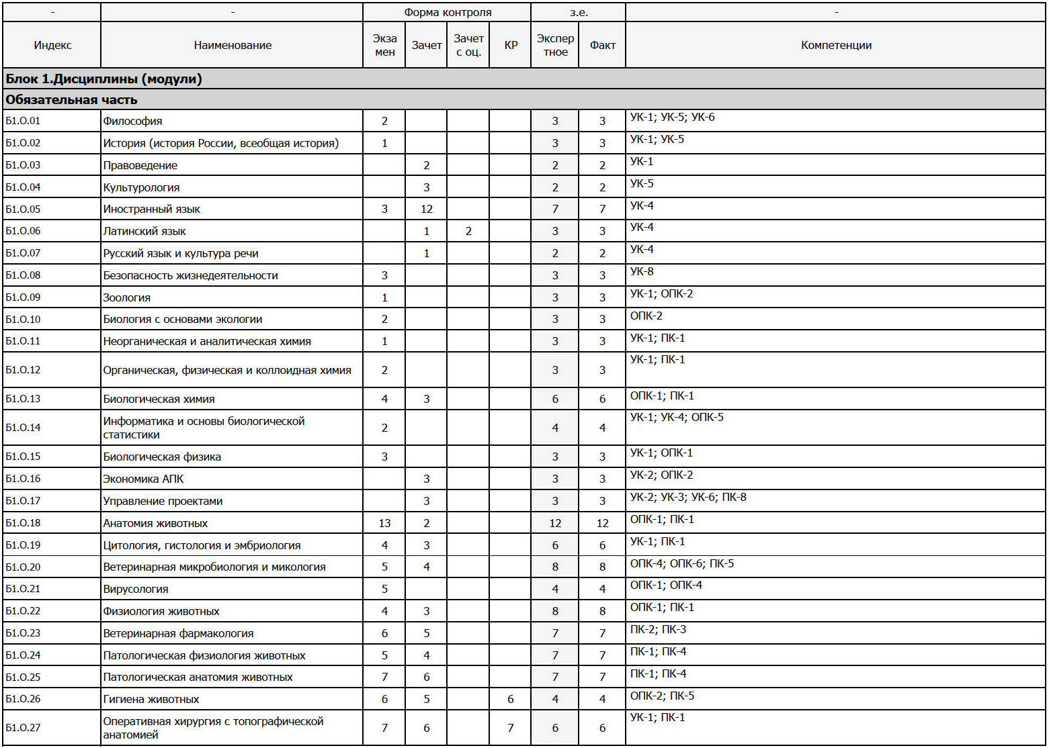
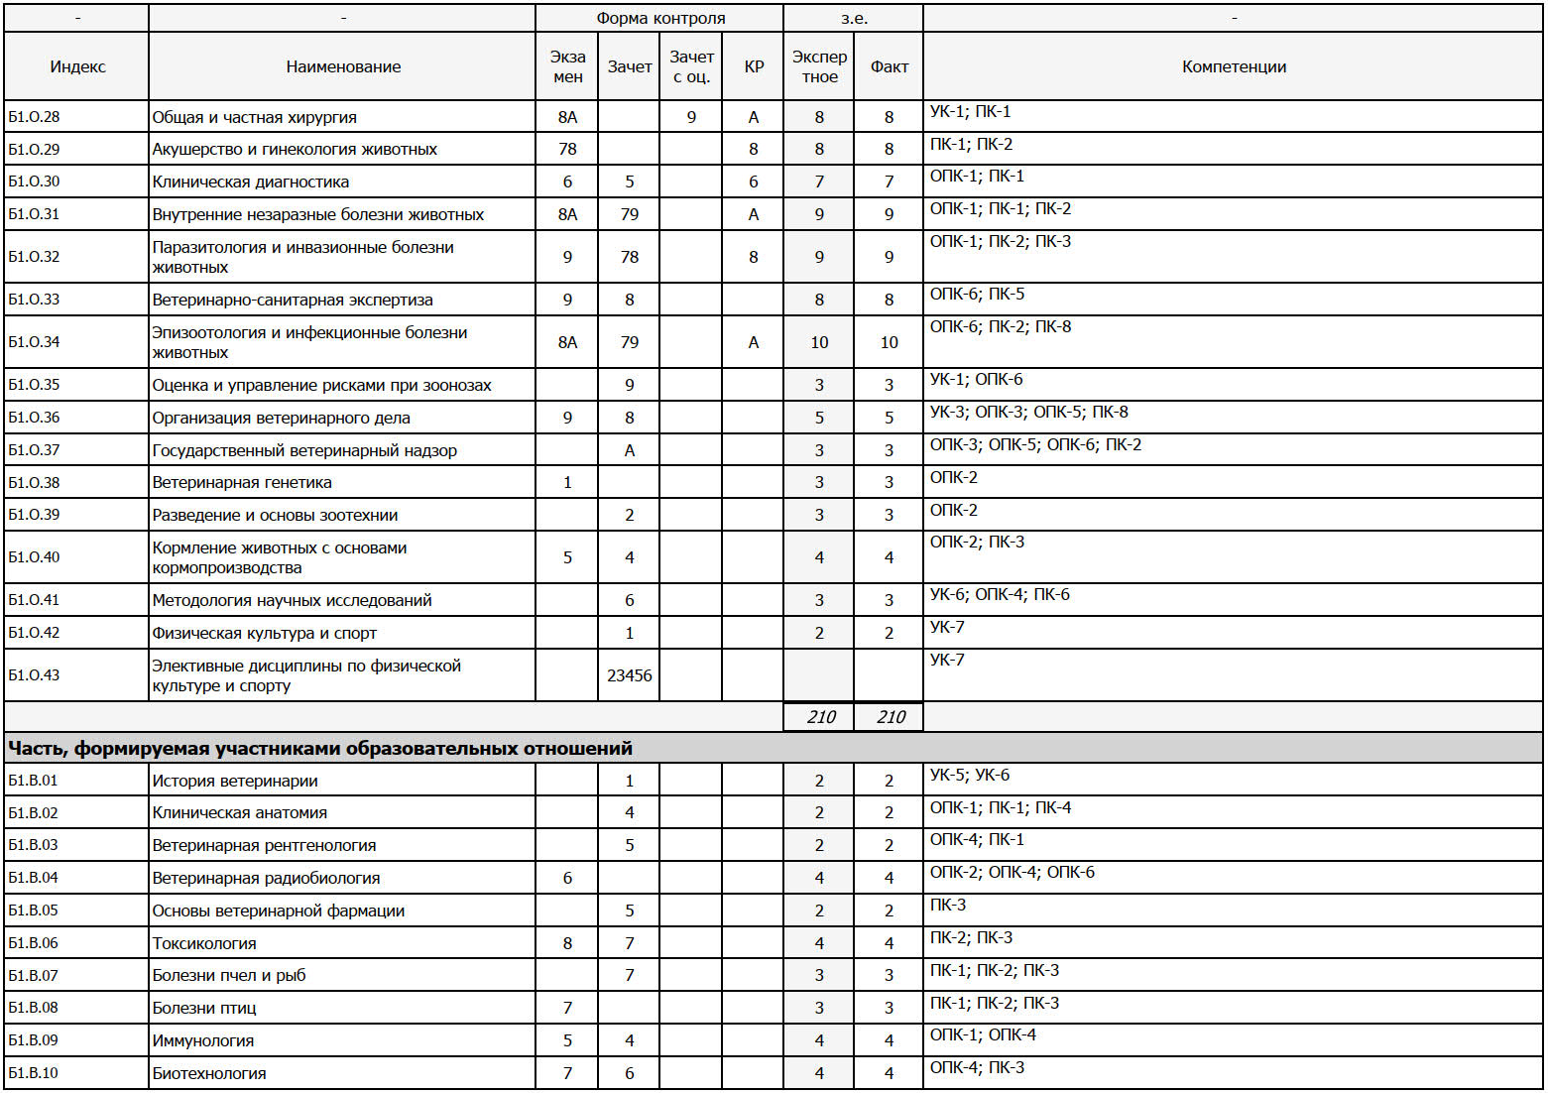
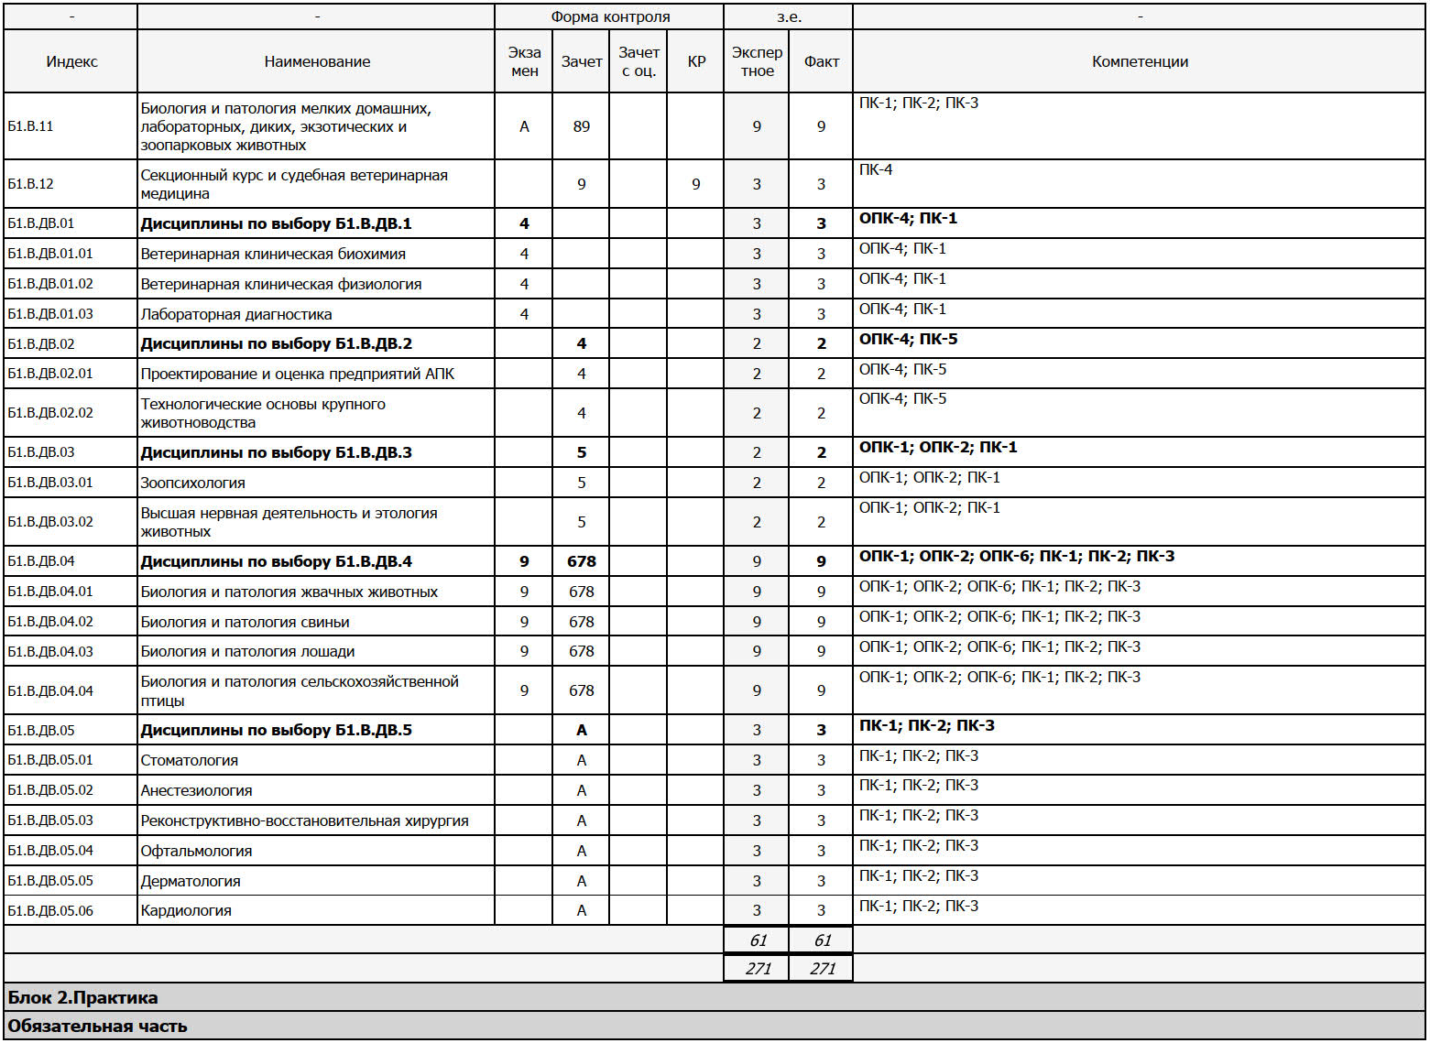
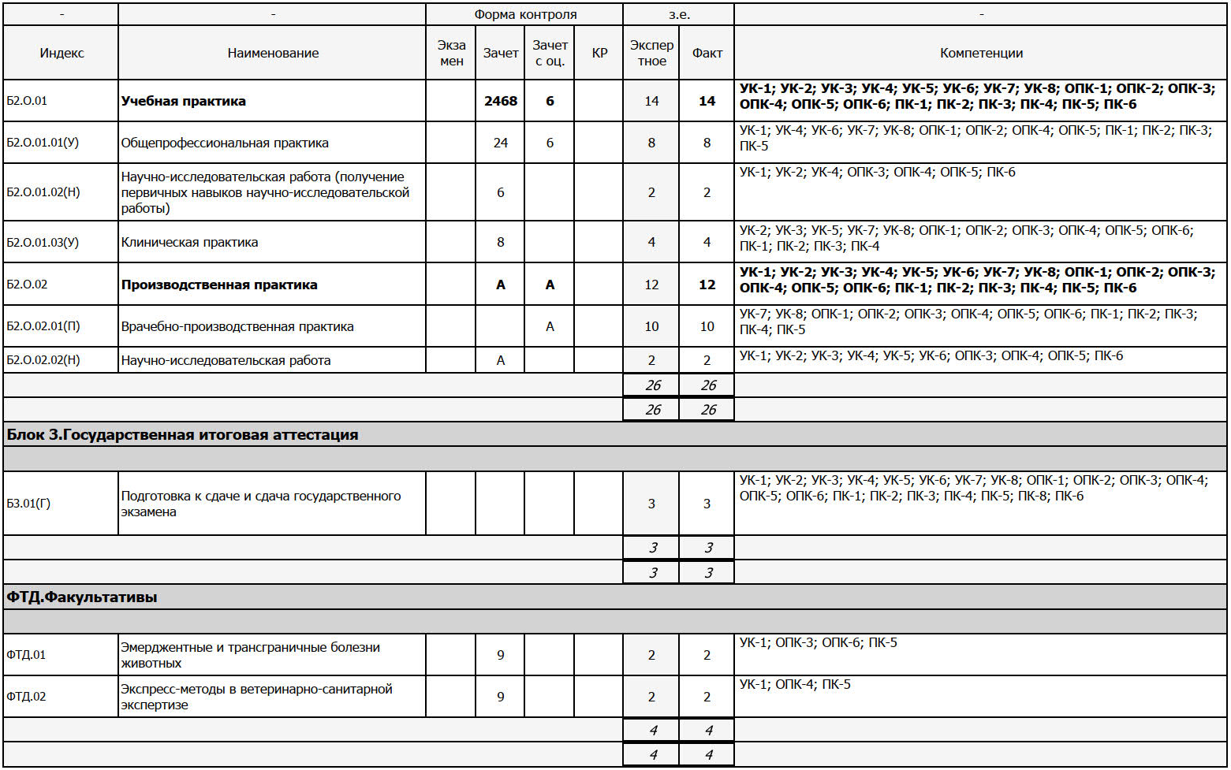
Таблица 5.3
Примерный календарный учебный график
36.05.01 Ветеринария
(уровень специалитет)
1. Календарный учебный план
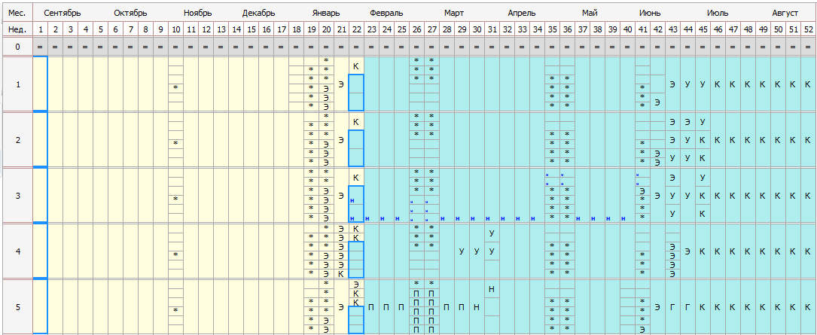
Обозначения:
□ – теоретическое обучение; Э – экзаменационная сессия; К – каникулы; У – учебная практика; П – производственная практика; Н – научно-исследовательская работа;
* – нерабочие праздничные дни; Г – подготовка к сдаче и сдача государственного экзамена.

5.4. Примерные программы дисциплин (модулей) и практик
Индекс | Наименование и краткое содержание дисциплины (модулей) и практик | Компетенции | Объем,  з.е.
Б1.О.01 | Философия  Раздел 1. Введение в философию.  Тема 1. Философия, её предмет и место в культуре человечества.  Раздел 2. История философии.  Тема 1. Античная философия.  Тема 2. Средневековая философия.  Тема 3. Философия эпохи Возрождения.  Тема 4. Философия Нового времени.  Тема 5. Немецкая классическая философия.  Тема 6. Русская философия XVIII-ХХ вв.  Тема 7. Современная западная философия.  Раздел 3. Метафизика.  Тема 1. Учение о бытии.  Тема 2. Познание и сознание.  Раздел 4. Философская антропология. Социальная философия.  Тема 1. Природа человека и смысл его существования.  Раздел 5. Философские проблемы биологии и экологии.  Тема 1. Философские проблемы биологии и экологии. | УК-1, УК-5, УК-06 | 3
Б1.О.02 | История (история России, всеобщая история)  Раздел I. История как наука. Россия В IX–XVI вв.  Тема 1. Проблемы и задачи изучения отечественной истории. Восточные славяне в VI–IX веках. Древнерусское раннефеодальное государство (IX–XII вв.).  Тема 2. Единое Российское государство в XV–XVI вв.  Раздел II. Россия в XVII–XIX вв.  Тема 3. Россия в XVII–XVIII вв. Смута, Первые Романовы, Реформа Петра I, Царствование Екатерины II.  Тема 4. Российская империя в XIX столетии.  Раздел III. Россия в первой половине XX вв.  Тема 5. Характер и направления развития СССР с 1917 по 1941 гг.  Тема 6. Советский Союз в Великой Отечественной войне (1941–1945гг.) и послевоенное время.  Раздел IV. Россия во второй половине XX вв.  Тема 7. СССР в период «развитого социализма» 60–80-е годы.  Тема 8. Перед распадом Советского Союза (1985–1991гг.). Предпосылки и последствия распада СССР.  Раздел V. Россия в 1992–2016 гг.  Тема 9. Социально-экономическое и общественно-политическое развития РФ в конце XX – в начале XXI вв. | УК-1, УК-5 | 3
Б1.О.03 | Правоведение  Раздел I. Основы теории государства и права РФ.  Тема 1. Происхождения, сущность и функции государства и права.  Тема 2. Правоотношение и его структура. Правонарушение и юридическая ответственность.  Раздел II. Конституционное право РФ.  Тема 3. Конституционный строй РФ и его основы.  Тема 4. Федеративное устройство РФ.  Раздел III. Система органов государственной власти РФ.  Тема 5. Федеральные органы государственной власти РФ.  Тема 6. Органы государственной власти субъектов РФ и органы местного самоуправления.  Раздел IV. Основы административного права РФ.  Тема 7. Административно-правовые нормы и отношения. Административно-правовой статус граждан и органов исполнительной власти.  Тема 8. Административное правонарушение и ответственность. Административное наказание.  Раздел V. Основные положения гражданского права РФ.  Тема 9. Гражданское право и законодательство: основные принципы.  Тема 10. Общие положения об обязательствах и договорах.  Раздел VI. Трудовое право РФ.  Тема 11. Основные цели, задачи и принципы трудового права РФ.  Тема 12. Юридическая ответственность в трудовом праве.  Раздел VII. Семейное право РФ.  Тема 13. Понятие, принципы и источники семейного права.  Тема 14. Права и обязанности родителей и детей.  Раздел VIII. Уголовное право РФ.  Тема 15. Понятие, метод и функции уголовного права. Уголовное законодательство.  Тема 16. Уголовное наказание: понятие, цели и виды.  Раздел IX. Ветеринарное законодательство РФ.  Тема 17. Организация государственной ветеринарной службы в РФ и законодательство по вопросам ветеринарии.  Тема 18. Международные ветеринарные организации и ветеринарная служба в зарубежных странах. | УК-1 | 2
Б1.О.04 | Культурология  Раздел 1. Введение в культурологию.  Тема 1. Культурология как наука. Предмет культурологии. Понятие «культура». Сущность культуры.  Раздел 2. История культуры.  Тема 2. Культура стран Востока: особенности и типы культур.  Тема 3. Основные этапы развития европейской культуры.  Тема 4. Историческое развитие русской культуры.  Тема 5. Особенности развития культуры 20 – 21 вв.  Раздел 3. Теория культуры.  Тема 6. Основные культурологические теории.  Тема 7. Культура и цивилизация.  Тема 8. Культура и природа.  Тема 9. Современная культура и общественное взаимодействие. | УК-5 | 2
Б1.О.05 | Иностранный язык  Раздел 1. Биография обучающегося. Каникулы, свободное время. Выбор профессии.  Раздел 2. Животный и растительный мир. Домашние животные и любимцы.  Раздел 3. Времена года. Погода и климат. Сельское хозяйство в различных регионах.  Раздел 4. Важнейшие отрасли животноводства. Кормление животных.  Раздел 5. Зоопарки. Национальные парки.  Раздел 6. Поведение человека и животных. Чувства и эмоции.  Раздел 7. Профилактика в ветеринарной медицине. Болезни и инфекции у животных.  Раздел 8. Классификация животного мира. Эволюция видов. Эволюция животных и растений.  Раздел 9. Охрана окружающей среды. Клонирование. Биотехнология.  Раздел 10. Человек и окружающая среда. Права животных. | УК-4 | 7
Б1.О.06 | Латинский язык  Тема 1. Фонетика. Алфавит. Произношение гласных и согласных. Ударение.  Тема 2. Терминология. Структура терминов: монолексемные и полилексемные. Специфика терминологии греко-латинского происхождения. Способы терминообразования. Морфемный анализ слов-терминов.  Тема 3. Имя существительное. Категории рода, падежа, числа и склонения.  Тема 4. Имя прилагательное. Склонение прилагательных. Место прилагательного в атрибутивном терминологическом словосочетании.  Тема 5. Глагол. Категории наклонения и спряжения глаголов.  Тема 6. Причастие. Образование причастий и их функция в терминообразовании.  Тема 7. Имя числительное. Категории числительных и их роль в словообразовании.  Тема 8. Рецептура. Структура рецепта. Глагольные формы в рецептах. Правила оформления латинской части рецепта. | УК-4 | 3
… | … | … | …

5.5. Рекомендации по разработке фондов оценочных средств для промежуточной аттестации по дисциплине (модулю) или практике
При составлении и утверждении фонда оценочных средств (далее ФОС) должно быть обеспечено его соответствие:
• ФГОС ВО для реализуемой специальности;
• основной профессиональной образовательной программе высшего образования (далее ОПОП ВО) и учебному плану специальности;
• рабочим программам дисциплин (модуля), практик.
Фонд оценочных средств для проведения промежуточной аттестации обучающихся по дисциплине (модулю) и практике включает в себя:
• титульный лист;
• паспорт фонда оценочных средств;
• показатели и критерии оценивания компетенций на различных этапах их формирования, описание шкал оценивания;
• перечень контрольных заданий и иных материалов, необходимых для оценки знаний, умений, навыков и опыта деятельности;
• методические материалы, определяющие процедуры оценивания знаний, умений, навыков и опыта деятельности, характеризующих этапы формирования компетенций.
Порядок разработки фонда оценочных средств определяется Организацией на основе собственного Положения.
Ниже приводится пример Фонда оценочных средств для проведения промежуточной аттестации обучающихся по дисциплине (модулю) или практике.

Кафедра
___________________________________________

ФОНД ОЦЕНОЧНЫХ СРЕДСТВ
текущего контроля/промежуточной аттестации обучающихся при освоении ОПОП ВО, реализующей ФГОС ВО

ДИСЦИПЛИНА
___________________________________________

Специальность
36.05.01 Ветеринария

Профиль подготовки
____________________

Уровень высшего образования
специалитет

Форма обучения
____________________

Москва 20__
1. ПАСПОРТ ФОНДА ОЦЕНОЧНЫХ СРЕДСТВ
Таблица 1
№ п/п | Формируемые компетенции* | Контролируемые разделы (темы) дисциплины | Оценочное средство
1. | … | Раздел 1. …  Раздел 2. …  Раздел 3. …  … | Указывается из таблицы 2
2. | … | Раздел 1. …  Раздел 2. …  Раздел 3. …  … | Указывается из таблицы 2
3. | … | … | …
* Код компетенции и содержание её элементов берется из рабочей программы дисциплины.

Таблица 2
Примерный перечень оценочных средств
Преподаватель выбирает из данного перечня только те оценочные средства, которые он использует в преподаваемой дисциплине.
№  п/п | Наименование оценочного средства | Краткая характеристика оценочного средства | Представление оценочного средства в фонде
1. | Задача (практическое задание) | Средство оценки умения применять полученные теоретические знания в практической ситуации. Задача (задание) должна быть направлена на оценивание тех компетенций, которые подлежат освоению в данной дисциплине, должна содержать четкую инструкцию по выполнению или алгоритм действий | Комплект задач и заданий
2. | Собеседование (опрос) | Средство контроля, организованное как специальная беседа преподавателя с обучающимся на темы, связанные с изучаемой дисциплиной, и рассчитанное на выяснение объема знаний обучающегося по определенному разделу, теме, проблеме и т.п. | Вопросы по темам/разделам дисциплины, представленные в привязке к компетенциям, предусмотренным РПД
3. | Тест | Система стандартизированных заданий, позволяющая автоматизировать процедуру измерения уровня знаний и умений обучающегося | Фонд тестовых заданий
4. | Деловая и/или ролевая игра | Совместная деятельность группы обучающихся и преподавателя под управлением преподавателя с целью решения учебных и профессионально-ориентированных задач путем игрового моделирования реальной проблемной ситуации. Позволяет оценивать умение анализировать и решать типичные профессиональные задачи | Тема (проблема), концепция, роли и ожидаемый результат по каждой игре
5. | Кейс-задача | Проблемное задание, в котором обучающемуся предлагают осмыслить реальную профессионально-ориентированную ситуацию, необходимую для решения данной проблемы | Задания для решения кейс-задачи
6. | Коллоквиум | Средство контроля усвоения учебного материала темы, раздела или разделов дисциплины, организованное как учебное занятие в виде собеседования преподавателя с обучающимися | Вопросы по темам/разделам дисциплины
7. | Контрольная работа | Средство проверки умений применять полученные знания для решения задач определенного типа по теме или разделу | Комплект контрольных заданий по вариантам
8. | Круглый стол, дискуссия, полемика, диспут, дебаты | Оценочные средства, позволяющие включить обучающихся в процесс обсуждения спорного вопроса, проблемы и оценить их умение аргументировать собственную точку зрения | Перечень дискуссионных тем для проведения круглого стола, дискуссии, полемики, диспута, дебатов
9. | Портфолио | Целевая подборка работ студента, раскрывающая его индивидуальные образовательные достижения в одной или нескольких учебных дисциплинах | Структура портфолио
10. | Проект | Конечный продукт, получаемый в результате планирования и выполнения комплекса учебных и исследовательских заданий. Позволяет оценить умения обучающихся самостоятельно конструировать свои знания в процессе решения практических задач и проблем, ориентироваться в информационном пространстве и уровень сформированности аналитических, исследовательских навыков, навыков практического и творческого мышления. Может выполняться в индивидуальном порядке или группой обучающихся | Темы групповых и/или индивидуальных проектов
11. | Рабочая тетрадь | Дидактический комплекс, предназначенный для самостоятельной работы обучающегося и позволяющий оценивать уровень усвоения им учебного материала | Образец рабочей тетради
12. | Разноуровневые задачи и задания | Различают задачи и задания:  а) репродуктивного уровня, позволяющие оценивать и диагностировать знание фактического материала (базовые понятия, алгоритмы, факты) и умение правильно использовать специальные термины и понятия, узнавание объектов изучения в рамках определенного раздела дисциплины;  б) реконструктивного уровня, позволяющие оценивать и диагностировать умения синтезировать, анализировать, обобщать фактический и теоретический материал с формулированием конкретных выводов, установлением причинно-следственных связей;  в) творческого уровня, позволяющие оценивать и диагностировать умения, интегрировать знания различных областей, аргументировать собственную точку зрения | Комплект разноуровневых задач и заданий
13. | Расчетно-графическая работа | Средство проверки умений применять полученные знания по заранее определенной методике для решения задач или заданий по модулю или дисциплине в целом | Комплект заданий для выполнения расчетно-графической работы
14. | Реферат | Продукт самостоятельной работы студента, представляющий собой краткое изложение в письменном виде полученных результатов теоретического анализа определенной научной (учебно-исследовательской) темы, где автор раскрывает суть исследуемой проблемы, приводит различные точки зрения, а также собственные взгляды на нее | Темы рефератов
15. | Доклад, сообщение | Продукт самостоятельной работы студента, представляющий собой публичное выступление по представлению полученных результатов решения определенной учебно-практической, учебно-исследовательской или научной темы | Темы докладов, сообщений
16. | Творческое задание | Частично регламентированное задание, имеющее нестандартное решение и позволяющее диагностировать умения, интегрировать знания различных областей, аргументировать собственную точку зрения. Может выполняться в индивидуальном порядке или группой обучающихся | Темы групповых и/или индивидуальных творческих заданий
17. | Тренажер | Техническое средство, которое может быть использовано для контроля приобретенных студентом профессиональных навыков и умений по управлению конкретным материальным объектом | Комплект заданий для работы на тренажере
18. | Эссе | Средство, позволяющее оценить умение обучающегося письменно излагать суть поставленной проблемы, самостоятельно проводить анализ этой проблемы с использованием концепций и аналитического инструментария соответствующей дисциплины, делать выводы, обобщающие авторскую позицию по поставленной проблеме | Тематика эссе

2. ПОКАЗАТЕЛИ И КРИТЕРИИ ОЦЕНИВАНИЯ КОМПЕТЕНЦИЙ НА РАЗЛИЧНЫХ ЭТАПАХ ИХ ФОРМИРОВАНИЯ, ОПИСАНИЕ ШКАЛ ОЦЕНИВАНИЯ
Таблица 3
Преподаватель вправе изменить содержание оценок в соответствии с ФГОС ВО и особенностями ОПОП
Планируемые результаты освоения компетенции | Уровень освоения |  |  |  |  |  |  | Оценочное средство
Планируемые результаты освоения компетенции | Неудовлет-ворительно |  | Удовлет-ворительно |  | Хорошо |  | Отлично | Оценочное средство
(УКАЗЫВАЕТСЯ КОМПЕТЕНЦИЯ)
(Код компетенции и содержание её элементов берется из рабочей программы дисциплины)
Знать:  … | Уровень знаний ниже минимальных требований, имели место грубые ошибки | Минимально допустимый уровень знаний, допущено много негрубых ошибок |  | Уровень знаний в объеме, соответствующем программе подготовки, допущено несколько негрубых ошибок |  | Уровень знаний в объеме, соответствующем программе подготовки, без ошибок |  | Указывается из таблицы 2
Уметь:  … | При решении стандартных задач не продемонстрирова-ны основные умения, имели место грубые ошибки | Продемонстрирова-ны основные умения, решены типовые задачи с негрубыми ошибками, выполнены все задания, но не в полном объеме |  | Продемонстрирова-ны все основные умения, решены все основные задачи с негрубыми ошибками, выполнены все задания в полном объеме, но некоторые с недочетами |  | Продемонстрирова-ны все основные умения, решены все основные задачи с отдельными несущественными недочетами, выполнены все задания в полном объеме |  | Указывается из таблицы 2
Владеть:  … | При решении стандартных задач не продемонстрирова-ны базовые навыки, имели место грубые ошибки | Имеется минимальный набор навыков для решения стандартных задач с некоторыми недочетами |  | Продемонстрирова-ны базовые навыки при решении стандартных задач с некоторыми недочетами |  | Продемонстрирова-ны навыки при решении нестандартных задач без ошибок и недочетов |  | Указывается из таблицы 2
(УКАЗЫВАЕТСЯ КОМПЕТЕНЦИЯ)
(Код компетенции и содержание её элементов берется из рабочей программы дисциплины)
Знать:  … | … | … |  | … |  | … |  | Указывается из таблицы 2
Уметь:  … | … | … |  | … |  | … |  | Указывается из таблицы 2
Владеть:  … | … | … |  | … |  | … |  | Указывается из таблицы 2

3. ПЕРЕЧЕНЬ КОНТРОЛЬНЫХ ЗАДАНИЙ И ИНЫХ МАТЕРИАЛОВ, НЕОБХОДИМЫХ ДЛЯ ОЦЕНКИ ЗНАНИЙ, УМЕНИЙ, НАВЫКОВ И ОПЫТА ДЕЯТЕЛЬНОСТИ
Преподаватель указывает задания и иные материалы, которые используются в рамках данной дисциплины.
3.1. Типовые задания для текущего контроля успеваемости
3.1.1. Задачи для оценки компетенции «___» (указать код компетенции из паспорта фонда оценочных средств):
Задача 1.
…
Задача 2.
…

3.1.2. Контрольная работа для оценки компетенции «___» (указать код компетенции из паспорта фонда оценочных средств):
Вариант 1
Задание 1.
…
Задание 2.
…

Вариант 2
Задание 1.
…
Задание 2.
…
3.1.3. Вопросы для коллоквиумов, собеседования (опроса)
Вопросы для оценки компетенции «___» (указать код компетенции из паспорта фонда оценочных средств):
…
Вопросы для оценки компетенции «___» (указать код компетенции из паспорта фонда оценочных средств):
…

3.1.4. Тесты
Тест 1. «___» (указать код компетенции из паспорта фонда оценочных средств)
…
…

Тест 2. «___» (указать код компетенции из паспорта фонда оценочных средств)
…
…

3.2. Типовые задания для промежуточной аттестации
3.2.1. Вопросы к зачету (если предусмотрен учебным планом)
Примерные вопросы к зачету:
Вопрос | Код компетенции (согласно рабочей программе дисциплины)
1. … | …
2. … | …
… | …

3.2.2. Вопросы к экзамену (если предусмотрен учебным планом)
Примерные вопросы к экзамену:
Вопрос | Код компетенции (согласно рабочей программе дисциплины)
1. … | …
2. … | …
… | …

3.2.3. Тематика курсовых работ (если предусмотрены учебным планом)
Примерные темы курсовых работ:
1. …
2. …
3. …
Курсовая работа как элемент учебной дисциплины должна способствовать формированию компетенций, предусмотренных матрицей компетенций для данной дисциплины и указанных в РПД.
В Организации должны быть разработаны Методические рекомендации по написанию курсовой работы.

4. МЕТОДИЧЕСКИЕ МАТЕРИАЛЫ, ОПРЕДЕЛЯЮЩИЕ ПРОЦЕДУРЫ ОЦЕНИВАНИЯ ЗНАНИЙ, УМЕНИЙ, НАВЫКОВ И ОПЫТА ДЕЯТЕЛЬНОСТИ, ХАРАКТЕРИЗУЮЩИХ ЭТАПЫ ФОРМИРОВАНИЯ КОМПЕТЕНЦИЙ
Критерии оценивания знаний обучающихся при проведении собеседования (опроса):
- Отметка «отлично» – обучающийся четко выражает свою точку зрения по рассматриваемым вопросам, приводя соответствующие примеры.
- Отметка «хорошо» – обучающийся допускает отдельные погрешности в ответе.
- Отметка «удовлетворительно» – обучающийся обнаруживает пробелы в знаниях основного учебного и нормативного материала.
- Отметка «неудовлетворительно» – обучающийся обнаруживает существенные пробелы в знаниях основных положений дисциплины, неумение с помощью преподавателя получить правильное решение конкретной практической задачи.

Критерии оценки знаний обучающихся при проведении тестирования:
Результат тестирования оценивается по процентной шкале оценки.
Каждому обучающемуся предлагается комплект тестовых заданий из 25 вопросов:
- Отметка «отлично» – 25-22 правильных ответов.
- Отметка «хорошо» – 21-18 правильных ответов.
- Отметка «удовлетворительно» – 17-13 правильных ответов.
- Отметка «неудовлетворительно» – менее 13 правильных ответов.

Критерии оценки знаний при проведении зачета:
- Оценка «зачтено» должна соответствовать параметрам любой из положительных оценок («отлично», «хорошо», «удовлетворительно»).
- Оценка «не зачтено» должна соответствовать параметрам оценки «неудовлетворительно».
- Отметка «отлично» – выполнены все виды учебной работы, предусмотренные учебным планом. Обучающийся демонстрирует соответствие знаний, умений, навыков приведенным в таблицах показателям, оперирует приобретенными знаниями, умениями, навыками, применяет их в ситуациях повышенной сложности. При этом могут быть допущены неточности, затруднения при аналитических операциях, переносе знаний и умений на новые, нестандартные ситуации.
- Отметка «хорошо» – выполнены все виды учебной работы, предусмотренные учебным планом. Обучающийся демонстрирует соответствие знаний, умений, навыков приведенным в таблицах показателям, оперирует приобретенными знаниями, умениями, навыками, применяет их в стандартных ситуациях. При этом могут быть допущены незначительные ошибки, неточности, затруднения при аналитических операциях, переносе знаний и умений на новые, нестандартные ситуации.
- Отметка «удовлетворительно» – не выполнен один или более видов учебной работы, предусмотренных учебным планом. Обучающийся демонстрирует неполное соответствие знаний, умений, навыков приведенным в таблицах показателям, допускаются значительные ошибки, проявляется частичное отсутствие знаний, умений, навыков по ряду показателей, обучающийся испытывает значительные затруднения при оперировании знаниями и умениями при их переносе на новые ситуации.
- Отметка «неудовлетворительно» – не выполнены виды учебной работы, предусмотренные учебным планом. демонстрирует неполное соответствие знаний, умений, навыков приведенным в таблицах показателей, допускаются значительные ошибки, проявляется отсутствие знаний, умений, навыков по большему ряду показателей, обучающийся испытывает значительные затруднения при оперировании знаниями и умениями при их переносе на новые ситуации.

Критерии оценки при проведении экзамена:
- Отметка «отлично» – выполнены все виды учебной работы, предусмотренные учебным планом. Обучающийся демонстрирует соответствие знаний, умений, навыков приведенным в таблицах показателям, оперирует приобретенными знаниями, умениями, навыками, применяет их в ситуациях повышенной сложности. При этом могут быть допущены неточности, затруднения при аналитических операциях, переносе знаний и умений на новые, нестандартные ситуации.
- Отметка «хорошо» – выполнены все виды учебной работы, предусмотренные учебным планом. Обучающийся демонстрирует соответствие знаний, умений, навыков приведенным в таблицах показателям, оперирует приобретенными знаниями, умениями, навыками, применяет их в стандартных ситуациях. При этом могут быть допущены незначительные ошибки, неточности, затруднения при аналитических операциях, переносе знаний и умений на новые, нестандартные ситуации.
- Отметка «удовлетворительно» – не выполнен один или более видов учебной работы, предусмотренных учебным планом. Обучающийся демонстрирует неполное соответствие знаний, умений, навыков приведенным в таблицах показателям, допускаются значительные ошибки, проявляется частичное отсутствие знаний, умений, навыков по ряду показателей, обучающийся испытывает значительные затруднения при оперировании знаниями и умениями при их переносе на новые ситуации.
- Отметка «неудовлетворительно» – не выполнены виды учебной работы, предусмотренные учебным планом. демонстрирует неполное соответствие знаний, умений, навыков приведенным в таблицах показателей, допускаются значительные ошибки, проявляется отсутствие знаний, умений, навыков по большему ряду показателей, обучающийся испытывает значительные затруднения при оперировании знаниями и умениями при их переносе на новые ситуации.

5.6. Рекомендации по разработке программы государственной итоговой аттестации
В программе государственной итоговой аттестации (ГИА) рекомендуется отразить следующие вопросы:
- цель и задачи государственной итоговой аттестации;
- виды и объем государственной итоговой аттестации;
- общие требования к выпускной квалификационной работе;
- содержание выпускной квалификационной работы;
- требования к объему, структуре, оформлению выпускной квалификационной работы (ВКР) и порядку их выполнения;
- руководство и консультирование;
- рецензирование выпускной квалификационной работы;
- процедура защиты выпускной квалификационной работы;
- фонд оценочных средств государственной итоговой аттестации;
- критерии оценки результатов сдачи государственных экзаменов и (или) защиты ВКР, разработанные выпускающими кафедрами и утвержденные советом института;
- особенности проведения государственных аттестационных испытаний с применением электронного обучения, дистанционных образовательных технологий;
- государственный экзамен и порядок его проведения;
- учебно-методическое и информационное обеспечение государственного экзамена;
- порядок проверки текстов ВКР на объем заимствования;
- порядок формирования и функции государственных экзаменационных комиссий;
- порядок подачи и рассмотрения апелляций, изменения и (или) аннулирования результатов государственной итоговой аттестации;
- порядок проведения ГИА для обучающихся, не прошедших аттестационные испытания в установленные сроки;
- особенности проведения государственных аттестационных испытаний обучающихся из числа лиц с ограниченными возможностями здоровья.
В качестве примера ниже приводятся Методические рекомендации по определению структуры и содержания государственной итоговой аттестации.

Раздел 6. ПРИМЕРНЫЕ УСЛОВИЯ ОСУЩЕСТВЛЕНИЯ ОБРАЗОВАТЕЛЬНОЙ ДЕЯТЕЛЬНОСТИ ПО ОПОП
Требования к кадровым условиям определяются в соответствии с федеральным государственным образовательным стандартом высшего образования по специальности 36.05.01 Ветеринария.
Требования к учебно-методическому обеспечению программ магистратуры определяются в соответствии с федеральным государственным образовательным стандартом высшего образования по специальности 36.05.01 Ветеринария.
Конкретные требования к учебно-методическому обеспечению образовательных программ определяются приказом Минобрнауки России от 19 декабря 2013 г. № 1367 «Об утверждении Порядка организации и осуществления образовательной деятельности по образовательным программам высшего образования – программам бакалавриата, программам специалитета, программам магистратуры.
При реализации ОПОП с учетом ПООП образовательная организация обеспечивает:
- проведение учебных занятий по модулям с использованием преимущественно активных форм обучения (проблемные, игровые, имитационные, проектировочные, исследовательские и др.);
- проведение профессионально-ориентированной практики в организациях;
- проведение контроля качества освоения модулей посредством текущего контроля успеваемости, промежуточной и итоговой аттестации обучающихся.
Каждый модуль ПООП является автономным по своему содержанию, и его универсальность расширяет возможности интеграции модуля в различные программы специалитета в рамках укрупненной группы специальностей направлений подготовки.
Реализация практик осуществляется образовательной организацией в соответствии с приказом Минобрнауки России от 27 ноября 2015 г. № 1383 «Об утверждении Положения о практике обучающихся, осваивающих основные профессиональные образовательные программы высшего образования».
Определяя формы проведения практики образовательная организация, реализующая ОПОП должна исходить из целей и задач образовательного модуля и возможности сформировать закрепленные компетенции за определенный период времени.
Программа практики образовательной организацией разрабатывается с учетом возможностей и особенностей практической базы практики.
Разработка программы практики должна вестись в контексте модуля, в котором она находится, принимая во внимание, что образовательный модуль – это целостный фрагмент ОПОП.
Образовательная программа может реализовываться с применением. электронного обучения и дистанционных образовательных технологий на основании общесистемных требований, установленных федеральным государственным образовательным стандартом высшего образования по специальности 36.05.01 Ветеринария.
Образовательные организации при реализации ОПОП должны обеспечивать специальные образовательные условия для обучающихся из числа инвалидов и лиц с ограниченными возможностями здоровья), необходимые для освоения данной категорией обучающихся:
- наличие в штате образовательной организации тьютора, педагога-психолога, социального педагога, специалиста по специальным техническим и программным средствам обучения инвалидов и других необходимых специалистов;
- создание безбарьерной среды с учетом потребностей следующих категорий инвалидов и лиц с ограниченными возможностями здоровья: с нарушениями зрения, с нарушениями слуха, с ограничением двигательных функций;
- наличие материально-технического и учебно-методического обеспечения, адаптированного для использования обучающимися из числа инвалидов и лиц с ограниченными возможностями здоровья;
- наличие технологических средств электронного обучения, позволяющих осуществлять прием-передачу информации в доступных формах в зависимости от нозологий;
- наличие учебно-методическими ресурсами в формах, адаптированных к ограничениям здоровья обучающихся;
- обеспечение сочетания оn-line и off-line технологий, а также индивидуальных и коллективных форм работы в учебном процессе, осуществляемом с использованием дистанционных образовательных технологий.
Требования к материально-техническому обеспечению программ магистратуры определяются в соответствии с федеральным государственным образовательным стандартом высшего образования по специальности 36.05.01 Ветеринария.
Рекомендации по разработке раздела «Примерные расчеты нормативных затрат оказания государственных услуг по реализации образовательной программы»
Финансовое обеспечение реализации программы магистратуры должно осуществляться в объеме не ниже установленных Министерством образования и науки Российской Федерации базовых нормативных затрат на оказание государственной услуги в сфере образования для данного уровня образования и направления подготовки с учетом корректирующих коэффициентов, учитывающих специфику образовательных программ в соответствии с Методикой определения нормативных затрат на оказание государственных услуг по реализации образовательных программ высшего образования по специальностям (направлениям подготовки) и укрупненным группам специальностей (направлений подготовки), утвержденной приказом Министерства образования и науки Российской Федерации от 30 октября 2015 г. N 1272 (зарегистрирован Министерством юстиции Российской Федерации 30 ноября 2015 г., регистрационный N 39898).

Раздел 7. СПИСОК РАЗРАБОТЧИКОВ ПООП
1. Слесаренко Наталья Анатольевна — председатель федерального учебно-методического объединения в системе высшего образования по укрупненной группе специальностей и направлений подготовки 36.00.00 Ветеринария и зоотехния, д.б.н., профессор ФГБОУ ВО МГАВМиБ – МВА имени К.И. Скрябина.

Приложение 1

Перечень профессиональных стандартов, соотнесенных с федеральным государственным образовательным стандартом
по специальности 36.05.01 Ветеринария
№ п/п | Код профессионального стандарта | Наименование профессионального стандарта
01 Образование и наука
1. | 01.004 | Профессиональный стандарт «Педагог профессионального обучения, профессионального образования и дополнительного профессионального образования», утвержденный приказом Министерства труда и социальной защиты Российской Федерации от 8 сентября 2015 г. № 608н (зарегистрирован Министерством юстиции Российской Федерации 24 сентября 2015 г., регистрационный № 38993)
13 Сельское хозяйство
2. | 13.012 | Профессиональный стандарт «Ветеринарный врач», утвержденный приказом Министерства труда и социальной защиты Российской Федерации от 4 августа 2014 г. № 540н (зарегистрирован Министерством юстиции Российской Федерации 20 августа 2014 г., регистрационный № 33672)

Приложение 2

Перечень обобщённых трудовых функций и трудовых функций, имеющих отношение к профессиональной деятельности выпускника программ специалитета по специальности 36.05.01 Ветеринария
Код и наименование профессионального стандарта | Обобщенные трудовые функции |  |  | Трудовые функции
13.012 «Ветеринарный врач» | код | наименование | уровень квалификации | Наименование | код | уровень (подуровень) квалификации
13.012 «Ветеринарный врач» | А | Врачебная ветеринарная деятельность | 7 | Диагностика заболеваний и причин их возникновения у животных | А/01.7. | 7
 |  |  |  | Лечение и профилактика болезней животных | А/02.7. | 7
13.012 «Ветеринарный врач | В | Выполнение мероприятий по ветеринарному надзору | 7 | Осуществление ветеринарно-санитарных и профилактических мероприятий, направленных на предупреждение и ликвидацию заболеваний животных | В/01.7. | 7
 |  |  |  | Контроль соблюдения ветеринарных и санитарных правил при осуществлении экспортно-импортных операций и транспортировке животных | В/02.7. | 7
 |  |  |  | Контроль соблюдения правил производства, качества и реализации биологических и иных ветеринарных препаратов, предназначенных для профилактики и лечения заболеваний у животных | В/03.7. | 7
13.012 «Ветеринарный врач | С | Ветеринарно-санитарный контроль сырья и продуктов животного и растительного происхождения и процессов их производства | 7 | Проведение ветеринарно-санитарной экспертизы продуктов и сырья животного и растительного происхождения | С/01.7. | 7
 |  |  |  | Организация и проведение контроля при транспортировке продукции животного и растительного происхождения | С/02.7. | 7
01.004  «Педагог профессионального обучения, профессионального образования и дополнительного профессионального образования» | E | Проведение  профориентационных мероприятий со школьниками и их  родителями (законными  представителями) | 6 | Информирование и консультирование  школьников и их родителей (законных  представителей) по вопросам профессионального  самоопределения и профессионального выбора | E/01.6 | 6.1
 |  |  |  | Проведение  практикоориентированных  профориентационных мероприятий со школьниками и их родителями  (законными представителями) | E/02.6 | 6.1
01.004  «Педагог профессионального обучения, профессионального образования и дополнительного профессионального образования» | G | Научно-методическое и  учебно-методическое  обеспечение реализации  программ  профессионального  обучения, СПО и ДПП | 7 | Разработка научно-методических и  учебно-методических материалов,  обеспечивающих реализацию  программ профессионального  обучения, СПО и (или) ДПП | G/01.7 | 7.3
 |  |  |  | Рецензирование и экспертиза  научно-методических и  учебно-методических материалов,  обеспечивающих реализацию  программ профессионального  обучения, СПО и (или) ДПП | G/02.7 | 7.3

См. Таблицу приложения к приказу Министерства труда и социальной защиты Российской Федерации от 29 сентября 2014 г. № 667н «О реестре профессиональных стандартов (перечне видов профессиональной деятельности)» (зарегистрирован Министерством юстиции Российской Федерации 19 ноября 2014 г., регистрационный № 34779).
Являются обязательными для учета Организацией при разработке и реализации ОПОП в соответствии с ФГОС ВО
В соответствии с приложением 1 к ФГОС ВО

